「ｉ－Constructionの現状と展望」
講習会ご案内 Ⅵ

時下 ますますご清栄のこととお慶び申し上げます。
平成２５年度より開催しております標記研修会を、今年度も下記のとおり開催する運びとなりました。
国土交通省はｉ-Constructionの導入に向けて、品質向上・安全性向上・熟練労働者不足等の諸問題に対応するため、更なる普及が期待されています。
４者共催で取組んでまいりましたＣＩＭ等の講習会は、産官学の視点から年々進んでいく現状、実施例などについて、講習会を開催いたします。
今後更に多くの現場での実施が期待されますので、是非ご参加いただきますようご案内いたします。

【開催概要】

●日 時 平成３０年１０月３０日（火）13時00分～17時30分（受付 12：00～）

●場 所 中央復建コンサルタンツ株式会社 本社ビル ２階大会議室(受付１階)
大阪市東淀川区東中島４－１１－１０

●定 員 １００名

●参加費 会 員：無料
（土木学会・日本測量協会・日本測量調査技術協会・大阪府測量設計業協会）
非会員：１，０００円

●申込方法 ・別紙参加申込書に必要事項をご記入のうえ、９月２６日(金）まで
にＦＡＸ又はメールにてお申込ください。
・受付でご本人様確認のためお名刺を頂戴いたしますので、お手数
をお掛け致しますが、ご用意をお願いたします。
・定員になり次第締め切らせていただきますのでご了承ください。
・定員超過のためお断りする以外は、ご連絡いたしませんのでお申
し込まれた方は、当日、１階受付までお越しください。

●申込・問合せ先
(一社）大阪府測量設計業協会
ＴＥＬ ０６-６９４２-７２７０ ＦＡＸ ０６－６９４２－７２７３
Ｅ-mail oosakass@oak.ocn.ne.jp

●共 催 一般社団法人 大阪府測量設計業協会
公益社団法人 日本測量協会 関西支部
公益社団法人 土木学会 土木情報学委員会 建設３次元情報利用研究小委員会
公益財団法人 日本測量調査技術協会 近畿ブロック委員会

●後 援 国土交通省 近畿地方整備局

●ＣＰＤ認定プログラム 土木学会４.３単位・測量系４ポイント

●プログラム
時 間 | 内 容
12：00～ | 開場
13：00～13：10 | 開会挨拶  一般社団法人 大阪府測量設計業協会 会長 北 川 育 夫
13：10～14：10 | 「近畿地方整備局におけるi-Constructionの取組」  国土交通省 近畿地方整備局 企画部  技術管理課 課長補佐 中 官 利 之 氏
14：10～15：10 | 「センシング技術による道路・河川の3次元データの構築と利活用」  関西大学 環境都市工学部 都市システム工学科  准教授 窪 田 諭 氏
15：10～15：20 | 休憩
15：20～16：20 | 「３次元情報を活用した維持管理の高度化」  公益社団法人 土木学会 土木情報学委員会  建設３次元情報利用研究小委員会 樺 山 太 朗 氏  （クモノスコーポレーション㈱ 営業部 統括部長 ）
16：20～16：50 | 「普段使いのi-Construction＋α」  福井コンピュータ株式会社 関西営業所 村 田 真 悟 氏  (所属：オープンCADフォーマット評議会)
16：50～17：20 | 「測量関係者必見！ ICT活用セミナー」  ㈱トプコンソキアポジショニングジャパン 岩 井 隆 揮 氏  (所属：一般社団法人日本測量機器工業会)
17：20～17：30 | 閉会挨拶  公益社団法人 土木学会 土木情報学委員会  建設３次元情報利用研究小委員会

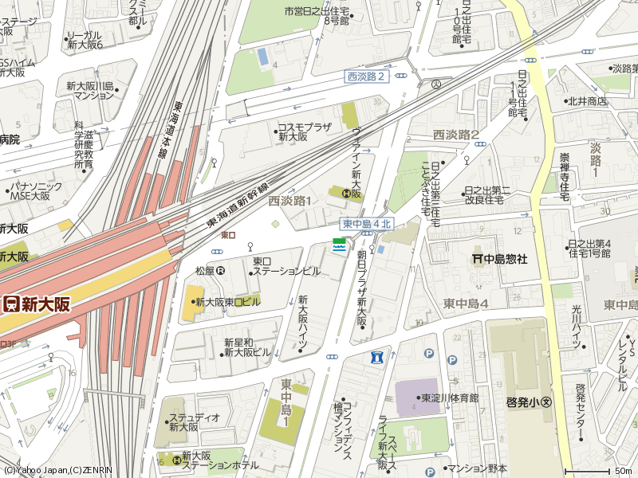
会場付近案内図

JR 新大阪駅（東口） 徒歩3分

注：会場には飲料の自動販売機はございません。必要の方は適宜ご用意いただきますようお願いいたします。
「ｉ－Constructionの現状と展望 Ⅵ」講習会
参加申込書

所属団体
（所属の団体に○印をご記入ください）
 |  |  |  | (一社)大阪府測量設計業協会
 |  |  |  | (公社)日本測量協会
 |  |  |  | (公社)土木学会
 |  |  |  | (公財)日本測量調査技術協会
 |  |  |  | 非会員
会 社 名
申込者氏名 |  | ﾌﾘｶﾞﾅ |  |  | ﾌﾘｶﾞﾅ
 |  | ﾌﾘｶﾞﾅ |  |  | ﾌﾘｶﾞﾅ
 |  | ﾌﾘｶﾞﾅ |  |  | ﾌﾘｶﾞﾅ
住 所 |  | 〒
連絡先 | ＴＥＬ
 | ＦＡＸ
 | E-mail
※必ずフリガナをご記入ください。
※受講証明書を発行いたしますので、お名前は楷書体でわかりやすくお書きください。

申込締切日 １０月２６日

申込・問合せ先
(一社）大阪府測量設計業協会
ＴＥＬ ０６-６９４２-７２７０ ＦＡＸ ０６－６９４２－７２７３
Ｅ-mail oosakass@oak.ocn.ne.jp

